Panasonic NZ25YKE Nordic Etherea Inverter – helt ny 2023 model med indbygget WiFi-modul og høj SCOP-faktor.

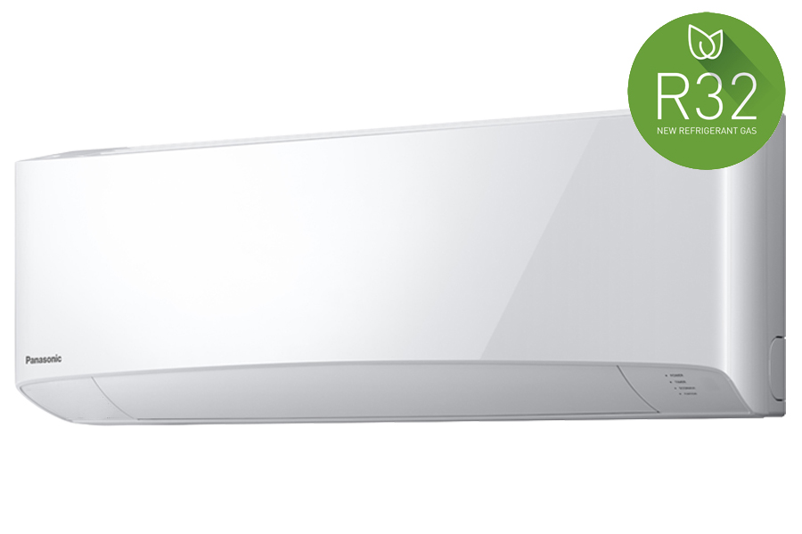

- Varmeeffekt: 6,50 kW
- Køleeffekt: 3,00 kW
- SCOP: 5,00 A++
- SEER: 8,00 A++
- 8-15 graders funktion: Ja
- Indbygget Wi-Fi: Ja
- Lydtryksniveau: 19-42 dB(A)

NZ25YKE modellen er en ny 2023 model fra Panasonic. Varmepumpen er en videreudvikling af Panasonic NZ25VKE. Varmepumpen er med det nyeste kølemiddel R32, der gør varmepumpen mere effektiv i hård frost. Panasonic NZ25YKE har stilfuld og kompakte indedel.
- Lydniveauet på kun 19dB(A) fra indedelen dette er kun 1 dB fra topmodellerne.
- Ydelsen er på hele 6,5 kW hvilket gør varmepumpen ideel til huse på mellem 15 – 130 m2.
- Varmepumpen indeholder det nye og miljøvenlige kølemiddel R32
- Varmepumpen kan holde huset frostfrit ved 8-15 graders vedligeholdelsesvarme
- Trinløs sommerhusfunktion som kan indstilles fra 8 grader til 15 grader med en halv grad i regulering
- Panasonic NZ25YKE har under 1 kg. kølemiddel og skal derfor ikke have årligt serviceeftersyn, men kun serviceeftersyn hvert andet år.
- Ved at tilslutte enheden til Panasonic Comfort cloud kan den stemmestyres med Google Assistant og Amazon Alexa.

